

МИНИСТЕРСТВО НАУКИ И ВЫСШЕГО ОБРАЗОВАНИЯ РОССИЙСКОЙ ФЕДЕРАЦИИ
ФЕДЕРАЛЬНОЕ ГОСУДАРСТВЕННОЕ БЮДЖЕТНОЕ ОБРАЗОВАТЕЛЬНОЕ УЧРЕЖДЕНИЕ ВЫСШЕГО ОБРАЗОВАНИЯ

«МИРЭА – Российский технологический университет»

РТУ МИРЭА

Отчет по выполнению практического задания _№1__

Тема: ЭМПИРИЧЕСКИЙ АНАЛИЗ СЛОЖНОСТИ АЛГОРИТМОВ

Дисциплина: Структуры и алгоритмы обработки данных

Выполнил студент Микрюков М.А.
группа Икбо 11-25

Москва 2026

Цель работы: актуализация знаний и приобретение практических умений и навыков по определению вычислительной сложности алгоритмов (эмпирический под - ход).

Задание 1. Сравнение алгоритмов.

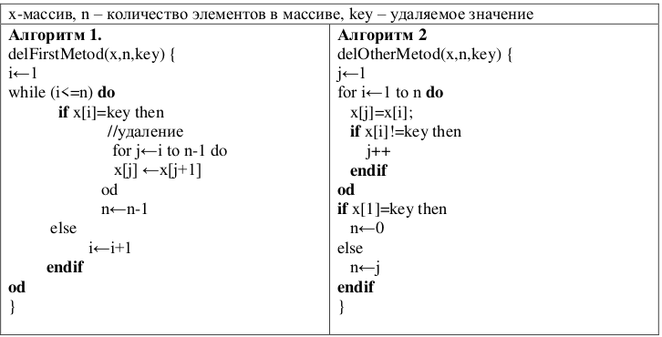
Код программы:
Алгоритм 1:
void delFirstMethod(char* x, int& n, char key) {
int i = 0;

while (i < n) {
Cn++;
if (x[i] == key) {
for (int j = i; j < n - 1; j++) {
x[j] = x[j + 1];
Mn++;
}
n--;
} else {
i++;
}
}
Tn = Cn + Mn;
}
Алгоритм 2:
void delSecondMethod(char* x, int& n, char key) {
int j = 0;

for (int i = 0; i < n; i++) {
Cn++;
if (x[i] != key) {
x[j] = x[i];
Mn++;
j++;
}
}
n = j;
Tn = Cn + Mn;
}

Алгоритм 1 (delFirstMetod): Удаление со сдвигом, то есть когда найдет ключевой элемент выполнит сдвиг всех последующих элементов влево. Сложность в худшем случае O(n**2).
Алгоритм 2 (delOtherMetod): Метод двух указателей. Использует два указателя, i - читает массив, j - записывает нужные элементы. У этого алгоритма нет худшего случая, потому что для всех случаев сохраняется сложность O(n).

Эмпирические иследования Алгоритм 1:
n | Время 1 (мс) | Время 2 (мс) | Время 3 (мс)
100 | 0.001 | 0.00027 | 0.00014
200 | 0.0012 | 0.00036 | 0.00025
500 | 0.0039 | 0.00082 | 0.0004
1000 | 0.0274 | 0.0014 | 0.0007
2000 | 0.0326 | 0.0032 | 0.0021
5000 | 0.1566 | 0.0148 | 0.0048
10000 | 0.4888 | 0.0301 | 0.0093

График:
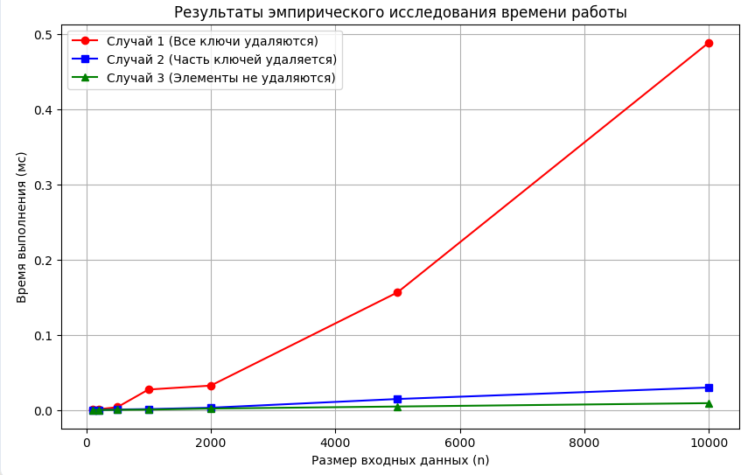

Эмпирические иследования Алгоритм 2:
n | Время 1 (мс) | Время 2 (мс) | Время 3 (мс)
100 | 0.00019 | 0.00014 | 0.000128
200 | 0.00015 | 0.00025 | 0.000273
500 | 0.003 | 0.00048 | 0.00044
1000 | 0.0010 | 0.00087 | 0.001168
2000 | 0.0011 | 0.0017 | 0.00197
5000 | 0.0052 | 0.0044 | 0.00685
10000 | 0.0049 | 0.0100 | 0.0104

График:
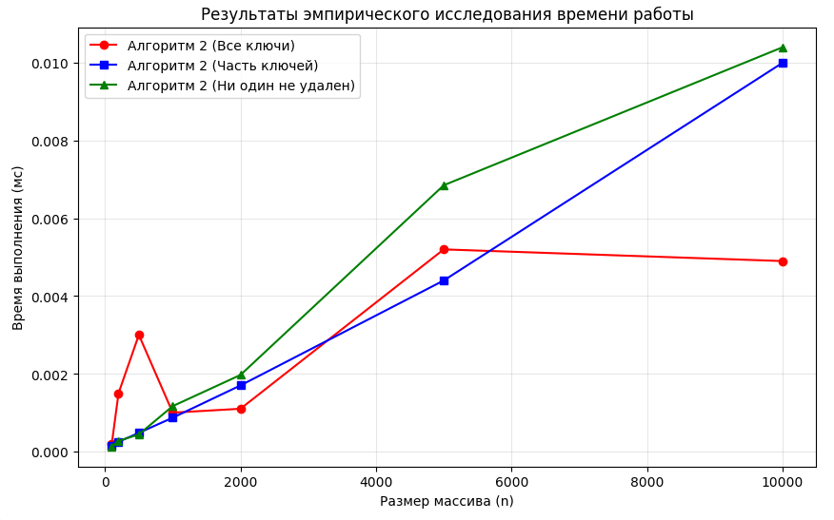

Результаты тестирования для случая «все элементы удаляются»
n | Время_1 (мс) | Cn1 | Mn1 | Tn1 | Время_2 (мс) | Cn2 | Mn2 | Tn2
100 | 0.001 | 100 | 4950 | 5050 | 0.00019 | 100 | 0 | 100
200 | 0.0012 | 200 | 19900 | 20100 | 0.0015 | 200 | 0 | 200
500 | 0.0039 | 500 | 124750 | 125250 | 0.003 | 500 | 0 | 500
1000 | 0.0274 | 1000 | 499500 | 500500 | 0.0010 | 1000 | 0 | 1000
2000 | 0.0326 | 2000 | 1999000 | 2001000 | 0.0011 | 2000 | 0 | 2000
5000 | 0.1566 | 5000 | 12497500 | 12502500 | 0.0052 | 5000 | 0 | 5000
10000 | 0.4888 | 10000 | 49995000 | 50005000 | 0.0049 | 10000 | 0 | 10000

Емкостная сложность обоих алгоритмов: О(1), так как оба алгоритма не создают доп массивов.
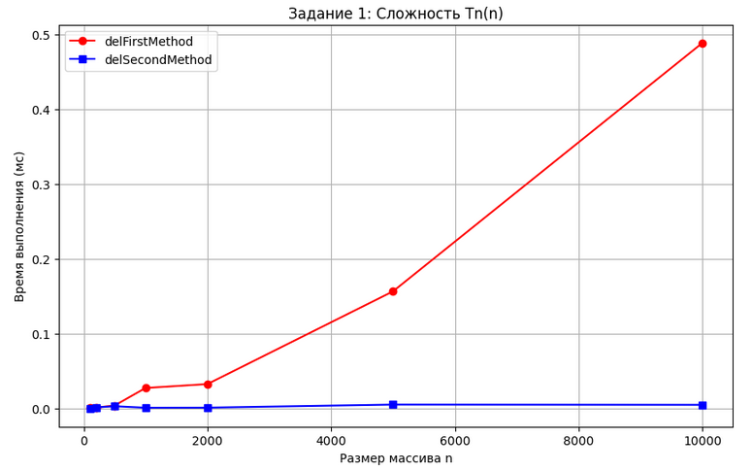
Результаты тестирования для случая «случайное заполнение»
n | Время_1 (мс) | Cn1 | Mn1 | Tn1 | Время_2 (мс) | Cn2 | Mn2 | Tn2
100 | 0.00027 | 100 | 138 | 238 | 0.00014 | 100 | 97 | 197
200 | 0.00036 | 200 | 1029 | 1229 | 0.00025 | 200 | 191 | 391
500 | 0.00082 | 500 | 5107 | 5607 | 0.00048 | 500 | 483 | 983
1000 | 0.0014 | 1000 | 15719 | 16719 | 0.00087 | 1000 | 969 | 1969
2000 | 0.0032 | 2000 | 72929 | 74929 | 0.0017 | 2000 | 1930 | 3930
5000 | 0.0148 | 5000 | 550261 | 555261 | 0.0044 | 5000 | 4797 | 9797
10000 | 0.0301 | 10000 | 1720412 | 1730412 | 0.0100 | 10000 | 9648 | 19648
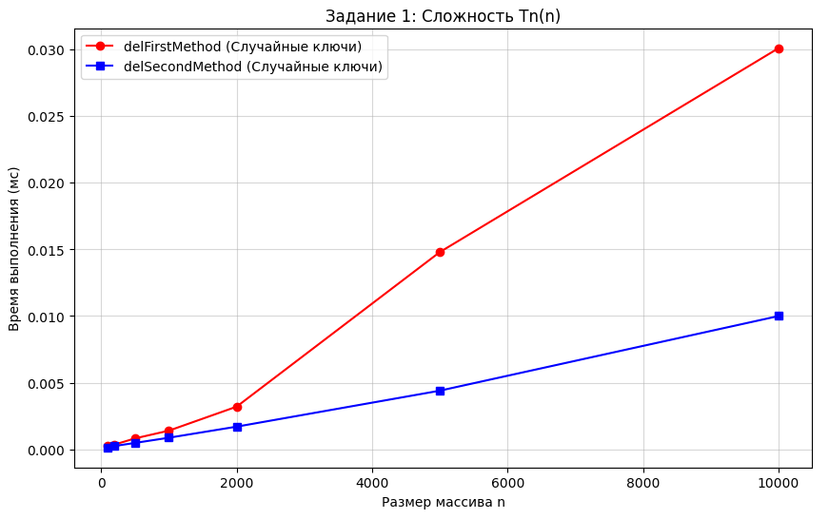

Емкостная сложность обоих алгоритмов: О(1), так как оба алгоритма не создают доп массивов.

Результаты тестирования для случая «ни один элемент не удаляется»
n | Время_1 (мс) | Cn1 | Mn1 | Tn1 | Время_2 (мс) | Cn2 | Mn2 | Tn2
100 | 0.00014 | 100 | 0 | 100 | 0.000128 | 100 | 100 | 200
200 | 0.00025 | 200 | 0 | 200 | 0.000273 | 200 | 200 | 400
500 | 0.0004 | 500 | 0 | 500 | 0.00044 | 500 | 500 | 1000
1000 | 0.0007 | 1000 | 0 | 1000 | 0.001168 | 1000 | 1000 | 2000
2000 | 0.0021 | 2000 | 0 | 2000 | 0.00197 | 2000 | 2000 | 4000
5000 | 0.0048 | 5000 | 0 | 5000 | 0.00685 | 5000 | 5000 | 10000
10000 | 0.0093 | 10000 | 0 | 10000 | 0.0104 | 10000 | 10000 | 20000

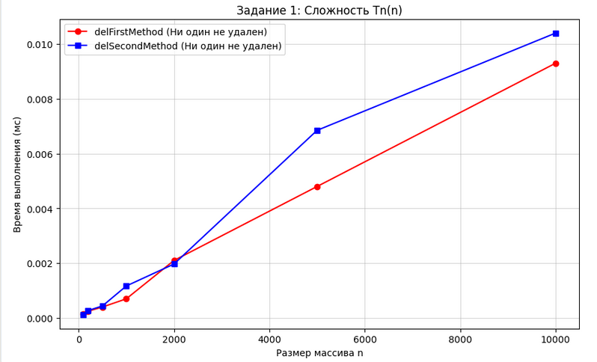

Вывод:
Алгоритм 2 эффективнее Алгоритма 1 по времени и по количеству суммарных операций (Tn). Алгоритм 2 эффективнее, потому что не выполняет многократных сдвигов и имеет линейную сложность во всех случаях.

Задание 2. Оценить сложность алгоритма простой сортировки на массиве.

n | Время (мс) | Cn1 | Mn1 | Tn1
100 | 0.0085 | 2345 | 2445 | 4790
200 | 0.0289 | 9973 | 10175 | 20148
500 | 0.166 | 62920 | 63422 | 126342
1000 | 0.997 | 247121 | 248123 | 495244
2000 | 2.992 | 982228 | 984231 | 1966459
5000 | 14.96 | 6250191 | 6255194 | 12505385
10000 | 59.895 | 24562998 | 24573001 | 49135999
100000 | 6507.12 | 2477860989 | 2477960993 | 4955821982
200000 | 25191.29 | 9889384246 | 9889584250 | 19778968496

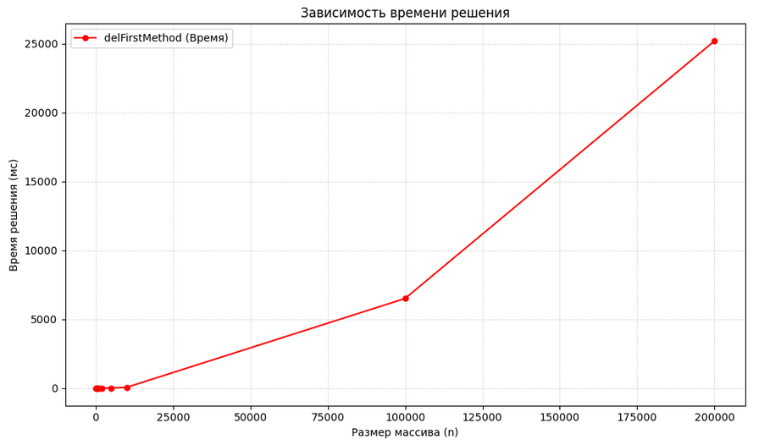
Емкостная сложность - O(1).
Эмпирическая вычислительная сложность Insertion Sort в среднем и худшем случаях O(n^2), а в лучшем случае, когда массив уже отсортирован, сложность будет O(n)

Задание 3. Оценить вычислительную сложность алгоритма простой сортировки в наихудшем и наилучшем случаях.

Сортировка в убывающем порядке

n | Время (мс) | Cn1 | Mn1 | Tn1
100 | 0.0147 | 4950 | 285 | 5235
200 | 0.0538 | 19900 | 591 | 20491
500 | 0.2945 | 124750 | 1464 | 126214
1000 | 0.993 | 499500 | 2973 | 502473
2000 | 4.993 | 1999000 | 5934 | 2004934
5000 | 27.940 | 12497500 | 14835 | 12512335
10000 | 104.8 | 49995000 | 29742 | 50024742
100000 | 10383.59 | 4999950000 | 297054 | 5000247054
200000 | 43588.96 | 19999900000 | 594078 | 20000494078

Сортировка в возрастающем порядке

n | Время (мс) | Cn1 | Mn1 | Tn1
100 | 0.0157 | 4950 | 285 | 5235
200 | 0.0543 | 19900 | 591 | 20491
500 | 0.2936 | 124750 | 1464 | 126214
1000 | 0.997 | 499500 | 2973 | 502473
2000 | 4.989 | 1999000 | 5934 | 2004934
5000 | 27.924 | 12497500 | 14835 | 12512335
10000 | 104.72 | 49995000 | 29742 | 50024742
100000 | 10383.66 | 4999950000 | 297054 | 5000247054
200000 | 43588.95 | 19999900000 | 594078 | 20000494078

Емкостная сложность - O(1). Эмпирическая вычислительная сложность Selection Sort во всех случаях O(n^2). Упорядоченность массива никак не влияет на скорость, потому что алгоритм все равно проходит по массиву в поисках минимума.

